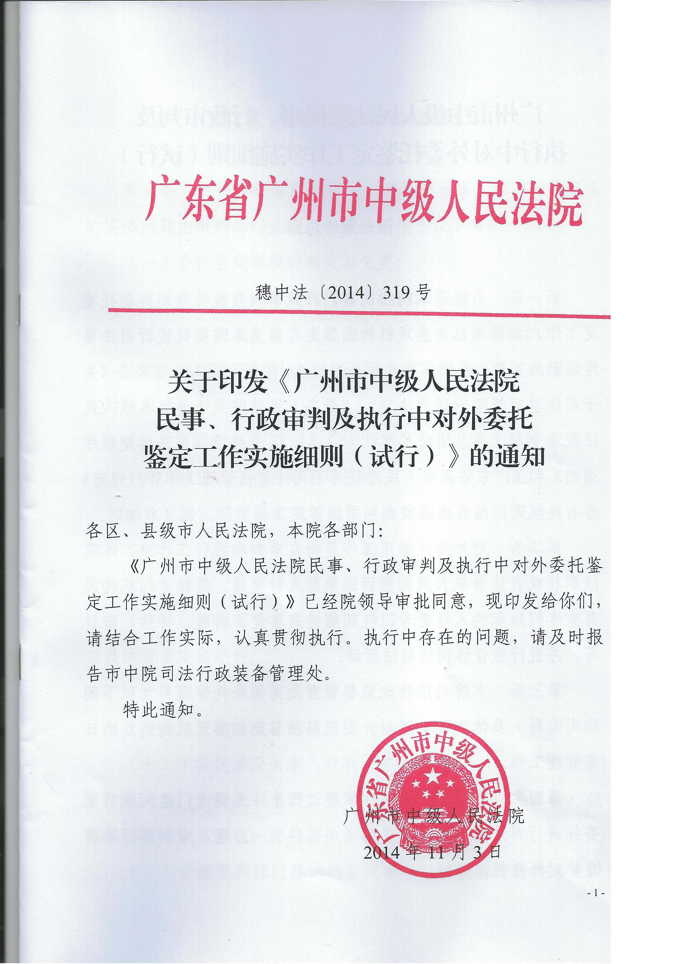
广州市中级人民法院民事、行政审判及
执行中对外委托鉴定工作实施细则（试行）

第一章 总则

第一条 为规范本院在民事、行政审判及执行中对外委托鉴定工作，加强对社会鉴定机构或鉴定人接受本院委托进行司法鉴定活动的监督，保护当事人的合法权益，依据全国人大常委会《关于司法鉴定管理问题的决定》、《最高人民法院关于地方各级人民法院设立司法技术辅助工作机构的通知》、司法部《司法鉴定程序通则》和《广东省高级人民法院关于司法委托管理工作暂行规定》等有关规定，结合本院审判和司法鉴定工作实际，制定本细则。
第二条 对外委托鉴定工作是指在审判和执行工作中，本院依职权或者应当事人及其他诉讼参与人的申请，委托专门机构或具有专门知识的人，对专门性问题进行鉴定、检验、评估、审计等，并进行监督协调的司法活动。
第三条 本院司法行政装备管理处司法委托管理科（以下简称司委科）具体负责本院对外委托司法鉴定和鉴定机构选定的日常管理工作。
第四条 审判部门在案件审理过程中，凡遇专门性问题需要委托进行司法鉴定的，应当移送司委科统一办理，审判部门不得直接对外委托。

第二章 审判部门与司委科的分工
第五条 对外委托鉴定过程中，涉及到当事人相关权利义务的实体问题由审判部门处理，包括但不限于以下事项：
（一）委托鉴定事项的确定与变更；
（二）组织当事人协商选择鉴定机构；
（三）涉及经选定的鉴定机构或有关执业人员回避的；
（四）确定鉴定材料以及是否同意鉴定机构或当事人要求补充材料申请的；
（五）鉴定材料的质证、采信以及需要补充鉴定材料的；
（六）移送鉴定材料给鉴定机构；
（七）鉴定机构要求现场勘察、会见当事人、提取检验、检测样本的；
（八）检验、检测样本使用后可能毁灭的；
（九）因审理案件需要，决定撤回、暂缓、中止或终结鉴定以及恢复鉴定程序的；
（十）启动补充鉴定或重新鉴定；
（十一）评估基准日的确定；
（十二）其他涉及当事人权利义务的事项。
第六条 对外委托鉴定工作中，司委科负责程序性工作，包括但不限于以下事项：
（一）受理审判部门移送的鉴定事项，接收鉴定材料（复印件）；
（二）组织摇珠选定鉴定机构，联系办理委托手续；
（三）协助审判部门将鉴定材料原件移交鉴定机构；
（四）监督鉴定机构的工作，包括鉴定程序、鉴定时间、对鉴定过程中提出问题的处理、反馈等各方面；
（五）协调督促当事人缴费、补充鉴定材料、现场勘察、提取检材样本等工作；
（六）将审判部门作出的中止或暂缓、终结鉴定决定书、通知书等送达鉴定机构；
（七）将鉴定机构要求补充鉴定材料、询问当事人、现场勘察等工作来函以及出具的鉴定报告等，移交审判部门；
（八）按一案一档要求对委托鉴定材料进行装订、归档；
（九）其他需要协调审判部门和鉴定机构的事项。
第七条 委托鉴定过程中的下列事项，司委科在作出决定前，应听取审判部门意见：
（一）当事人不按规定预缴鉴定等费用，致鉴定工作拖延，拟中止或终结鉴定程序的；
（二）当事人不配合使鉴定无法进行，拟中止或终结鉴定程序的；
（三）委托鉴定事项特殊，国内暂无相应的鉴定机构或鉴定专家，拟中止或终结鉴定程序的；
（四）遇有特殊情况需延长鉴定时间的；
（五）重大复杂或在当地有重大社会影响案件的选择确定机构；
（六）需要审判部门或需要审判部门督促鉴定机构、当事人办理的事项，超过本细则办理期限仍未办理，需要中止、延期或终结鉴定程序的事项；
（七）其他情况需要听取审判部门意见的。
第三章 司法鉴定的提起

第八条 对外委托司法鉴定应填写《司法鉴定移送表》（附件一），经所在部门领导审批后移交司委科，同时办理网上提交手续。
第九条 对外委托司法鉴定需移送以下材料：
（一）《司法鉴定移送表》；
（二）《当事人协商选定鉴定机构登记表》（附件二）；
（三）委托鉴定移送函（详细列明鉴定项目、目的、要求等）；
（四）与鉴定有关的案卷材料和其他材料。
第十条 司委科收到《司法鉴定移送表》及相关材料后，应在3日内对以下内容进行审查并决定是否受理：
（一）手续是否齐全；
（二）委托内容是否清楚；
（三）提交的材料是否符合要求。
对材料有欠缺或委托内容不清楚的，司委科应通知审判人员将材料补齐或作进一步说明。
第十一条 自司委科受理之日起，案件审限开始暂停计算。
第十二条 受理审判部门移送的鉴定事项后，司委科应指派一名鉴定督办人，负责协调、监督鉴定工作，协助解决有关问题，但不得干涉鉴定人独立做出鉴定结论。

第四章 鉴定机构的选定

第十三条 移送司委科委托鉴定前，审判部门应组织当事人协商选定鉴定机构。当事人协商选定鉴定机构的，一般应从本院司法委托中介机构名册中选取。
第十四条 当事人不愿意协商或协商不一致的，由司委科在本院司法委托中介机构名册中随机选定受托机构，本院司法委托中介机构名册中没有的类别从上级法院名册中选定，特殊情况下可使用其他法院名册。
第十五条 申请进行会计审计、资产评估、房地产评估、土地评估、工程造价评估的，一律按照相关规定，采用摇珠随机选定的方式选定受托机构。
摇珠时间确定后，司委科在广州审判网公告摇珠事项，并书面通知案件经办法官，由经办法官通知当事人。
第十六条 司法委托中介机构名册中没有受托机构的，可从社会上相关专业中选定自愿接受委托、具备相应资质的社会鉴定机构。具体操作流程是：
（一）司委科拟定招标公告，在广州审判网外网发布，公告期为10天（标的在外地的，如外地法院名册内有相应类别机构，则直接委托其摇珠选定或请其协助提供名册，由司委科摇珠选定。如外地法院名册内没有相应类别机构，则应拟定公告稿，委托标的所在地法院在其外网上公告）；
（二）公告发出后，司委科应上网查询具备相应资质的鉴定机构，通知至少两家有意接受法院委托的机构，由其登陆网站查看公告内容并提出申请；
（三）公告期满后，司委科对申请接受委托的机构进行资质审查，如有两家或两家以上提出申请并均具备相应资质的，则通过摇珠方式确定受托机构；
（四）公告期满没有机构申请的，司委科须通过其他方式联系具备相应资质又愿意接受法院委托的机构，让其提供营业执照副本复印件、业务许可证复印件等相关资料，并进行审查；
（五）经审查可以委托的，将选定该机构结果告知审判部门，由审判部门通知案件当事人。
第十七条 有下列情形之一的，司委科应采用合议的方式指定受托鉴定机构：
（一）法律、法规、政策、司法解释有特殊要求，明确不适用随机选定方式及当事人自主协商方式的；
（二）名册中没有符合资质要求的受托机构，需从社会上特定专业中选定的。
第十八条 选用名册外鉴定机构的，应报省法院司法委托管理部门备案。

第五章 鉴定事项的委托办理

第十九条 司委科一般在确定受托鉴定机构后5日内向受托鉴定机构送达《司法鉴定委托书》及相关材料，要求鉴定机构在送达回证上盖章或签字确认。选定的鉴定机构在外市的，期限为7日。选定的鉴定机构在外省的，期限为10日。
第二十条 办理委托前，司委科可以将鉴定材料交选定的鉴定机构进行预审，鉴定机构明确答复无法鉴定，又没有其他机构可以鉴定的，可将案件退回审判部门，并作终结鉴定处理。
第二十一条 鉴定材料需提交原件的，由司委科协调审判部门或当事人直接交到鉴定机构。
第二十二条 审判部门收到司委科确定受托鉴定机构结果后，应在3日内通知双方当事人及利害关系人，当事人有证据证明确定的鉴定机构或鉴定人需要回避的，应当在5日内书面向审判部门提出。经审查，申请回避理由成立的，司委科应根据审判部门的书面意见，及时中止委托，重新选定受托鉴定机构。
第二十三条 司委科应在《司法鉴定委托书》中写明受托机构的工作职责和注意事项，包括：
（一）收到《司法鉴定委托书》之日起5日内应向委托法院出具受理通知书，通知书内容包括：
1、现场勘察、查看标的物的时间、需要到场的人员、出行的方式；
2、预收鉴定费的数额（附收费依据及法定的收费标准）；
3、对存在损耗的鉴定委托，应在受理通知书中明确说明，并提出合理的解决办法；
4、需要提交鉴定材料原件和补充材料清单；
5、其他应当通知的事项。
（二）决定不予受理的，应退回全部鉴定材料并书面说明不予受理的原因。
（三）受理委托后，不得与当事人或案件承办法官私下接触，需要当事人或承办法官配合的，应通过司委科联系。
（四）需要补充鉴定材料的，应书面向司委科提出。
（五）鉴定事项涉及复杂、疑难、特殊的技术问题或者检验过程需要较长时间，不能在委托期限内完成的，必须书面向司委科申请延长时限。
（六）完成受托鉴定事项后，应当出具鉴定报告。鉴定报告应载明受理日期、委托人、委托事由、鉴定要求、所送鉴定材料情况、检验或者检查过程、所依据的技术标准与技术规范、鉴定结论或者鉴定意见、鉴定人签名、鉴定机构盖章及其他应包括的内容。
根据委托法院要求，受托机构可以先出报告初稿。
（七）当事人对鉴定意见有异议的，经人民法院依法通知，鉴定人应当出庭作证，回答与鉴定事项有关的问题。
第二十四条 选定的鉴定机构不予受理，审判部门认为需要重新选定鉴定机构的，司委科应在5日内重启选定受托鉴定机构程序。没有可供选择的鉴定机构的，终结司法鉴定委托程序。
第二十五条 需现场勘察的，司委科应提前3日通知审判部门，审判部门应派人到场。
第二十六条 现场勘察或取样时，审判部门应通知当事人或者其代理人到场。经通知不到场的，不影响现场勘察和取样的进行。
第二十七条 委托鉴定材料应一次性提交给受托机构。司委科收到受托机构补充材料的书面申请之日起3日内，将补充材料函移交审判部门，审判部门应在收到补充材料函之日起15日内将经过质证的补充材料移交给鉴定机构。
如无正当理由，不能在规定时间内提交补充材料，当事人申请鉴定的，视为放弃申请；人民法院决定鉴定的，终止鉴定。
第二十八条 当事人申请鉴定人员出庭的，应向审判部门提出。审判部门同意或者依职权认为需要鉴定人员出庭的，应在开庭前5日书面向司委科提出。司委科应在2日内通知鉴定机构派员出庭并做好相关协调工作。

第六章 鉴定期限

第二十九条 委托鉴定的期限一般为30日。鉴定事项涉及复杂、疑难、特殊的技术问题或者检验过程需要较长时间，经受托机构申请，司委科同意延长的，延长时间一般不得超过30日。
第三十条 超期没有申请延长、司委科不同意延长或者同意延长后仍不能按期完成鉴定工作的，由司委科决定是否撤回委托，并根据需要重新选定受托鉴定机构。
第三十一条 鉴定期限从鉴定机构收到当事人缴纳的预付鉴定费时开始计算。
在鉴定过程中补充或者重新提取鉴定材料所需要的时间，不计入鉴定期限。
第三十二条 具有下列情形之一，影响司法委托程序期限的，应当中止委托：
（一）受检人或受检物处于不稳定状态，影响司法委托结论的；
（二）受检人不能在指定时间、地点接受检查的；
（三）因特殊检验需要预约时间或者等待检验结果的；
（四）其他应当中止的情况。
第三十三条 具有下列情形之一的，可终结司法委托程序：
（一）无法获取必要的司法委托所需材料的；
（二）受检人不配合检验，经做工作仍不配合的；
（三）司法委托过程中撤诉或者调解结案的；
（四）在规定期限内不缴纳相关费用的；
（五）其他情况使司法委托无法进行的。
第三十四条 需中止或终结司法委托的，由审判部门或受托鉴定机构书面向司委科提出，说明理由，司委科负责办理。
第三十五条 在司法委托过程中，有下列情形之一的，应重新确定司法委托鉴定机构：
（一）受托鉴定机构拒绝接受委托的；
（二）受托鉴定机构工作程序不符合相关法律、法规、行业规定的；
（三）以不正当方式取得司法委托项目的；
（四）当事人或有关人员与鉴定机构恶意串通的；
（五）其他可能影响司法委托公正进行的情形。

第七章 鉴定费用

第三十六条 鉴定费用由申请鉴定的一方当事人预付。法院依职权决定鉴定的，鉴定费的支付由审判部门确定。
第三十七条 预付费用的项目和金额由鉴定机构按国家、省、市有关标准确定，无标准的，由鉴定机构根据实际情况确定。
第三十八条 收到鉴定机构的受理通知书后，司委科应在3日内将《预交鉴定费通知书》(附件三)送达给预付费方，送达后7日内预付费的一方无正当理由不缴纳费用，当事人申请鉴定的，视为放弃申请；人民法院决定鉴定的，由审判部门决定是否终止鉴定。
第三十九条 当事人凭《预交司法鉴定费用通知书》直接将鉴定费用交到鉴定机构，委托法院不得代收鉴定费用。

第八章 司法委托终结

第四十条 司委科对鉴定报告进行形式审查，不符合要求的应退回鉴定机构重新制作，符合要求的将鉴定报告移交给审判部门。
自签收鉴定报告之日起，案件审限恢复计算。
第四十一条 鉴定机构应将送检材料原件退回审判部门，审判部门应当签收。
第四十二条 审判部门收到鉴定报告后应及时送达相关当事人。
需要补充鉴定的，审判部门应自签收鉴定报告之日起10日内向司委科提出，司委科应在2日内向原鉴定机构发出委托。
第四十三条 司委科以鉴定报告和送检材料签收表作为结案依据。
终结鉴定、鉴定机构不予受理的，以鉴定机构出具的决定书的签收凭证作为结案依据。审判部门撤回鉴定委托的，以审判部门出具的撤回委托鉴定书面说明作为结案依据。
第四十四条 取得结案依据后，司委科应在5日内填写《司法委托事项完成审批表》，经行装处领导审批后，连同相关文书和材料一并装订成册并归档。

第九章 相关责任

第四十五条 在司法委托工作中，受托机构有下列情形之一的，法院可视情形责令纠正、警告、暂停委托、从司法委托中介机构名册中除名、建议相关行业主管部门给予处罚等：
（一）申报入册材料弄虚作假的；
（二）因经营行为违法或违纪，受到行政处罚的；
（三）向法院工作人员行贿、提供赞助、报销费用等方式进行权钱交易、谋取不正当利益的；
（四）违反诚信原则，不正当竞争的；
（五）无正当理由，拒绝接受委托的；
（六）未按照要求完成被委托事项的；
（七）鉴定程序不符合相关法律、法规及行业规范要求的；
（八）超过司法委托规定期限没有申请延期的；
（九）鉴定人员无故不出庭的；
（十）有其他违法违纪行为的。
第四十六条 法院工作人员因徇私舞弊、严重不负责任而影响司法委托工作公正、顺利进行的，依照相关规定追究责任。

第十章 附则
第四十七条 本细则中的日均指工作日，审判部门均包含执行部门。
第四十八条 本细则与法律、法规、司法解释及上级法院的规定相抵触的，以法律、法规、司法解释及上级法院的规定为准。
本细则与本院之前的相关规定不同的，以本规定为准。
第四十九条 各区、县级市人民法院可参照本细则执行。
第五十条 本细则由广州市中级人民法院负责解释。
第五十一条 本细则自印发之日起施行。施行前各业务庭已委托的鉴定应继续完成。

附件：1.广东省广州市中级人民法院司法鉴定移送表
2.当事人协商选定鉴定机构登记表
3.预交鉴定费通知书

附件一 广东省广州市中级人民法院
司法鉴定移送表
移送部门 |  |  |  |  |  | 经办法官 |  |  |  |  | 联系电话
案 号 |  |  |  |  |  |  |  | 案 由
委托事项
委托目的、
要求
初次鉴定 是□ 否□ |  |  |  |  | 补充鉴定 是□ 否□ |  |  |  |  |  | 重新鉴定 是□ 否□
预付鉴定费方
原鉴定机构
是否排除原鉴定机构、
排除理由
申请鉴定方 |  | 名称
 |  | 联系人 |  |  |  |  |  |  |  |  | 电话
被申请方 |  | 名称
 |  | 联系人 |  |  |  |  |  |  |  |  | 电话
合议庭意见
庭领导
审批意见
备注
此表一式两份，业务庭与司委科各留存一份
移送人： 接收人： 接收日期：20 年 月 日
附件二
当事人协商选定鉴定机构登记表
案 号
案 由
鉴定类别
鉴定事项 |  |  |  |  |  |  |  |  | 是否重新鉴定
当事人协商选定机构名称
当事人 | 诉讼地位 |  |  | 姓名（名称） |  |  |  |  | 代理人 |  |  | 联系电话 |  |  |  |  | 确认签名
当事人 | 原告（上诉）方
当事人 | 被告（被上诉）方
预付鉴定费方
说明：
1.申请进行会计审计、资产评估、房地产评估、土地评估、工程造价评估、拍卖、破产清算的，一律按照相关规定，采用摇珠随机选定的方式选定受托机构；
2.协商选定司法委托鉴定机构，一般应从本院司法委托中介机构名册中选取。

协商选定时间：20 年 月 日 经办法官（签名）：
附件三
预交鉴定费通知书

（司法委托号）
（预交鉴定费当事人名称）：
本院受理的（案号）一案涉及的（鉴定项目）事宜，经当事人协商（本院摇珠）选定的鉴定机构为（受托机构名称），为尽快启动鉴定工作，根据（鉴定机构名称）受理通知，你（司）应预缴鉴定费用（金额）元。
请在收到此通知书之日起七个工作日内，直接将鉴定费用缴付到（鉴定机构名称），户名： ，开户行： ，账号 （汇款时请注明委托号）。缴款后请将缴款凭证传真至020-36650692。
没有正当理由，未能在规定期限内缴纳鉴定费用的，视为自动放弃鉴定申请。
特此通知。

二Ｏ 年 月 日

联系人： ，联系电话：

